Thư Gửi Các Bạn Mình – Số 37
Các Bạn Mình thân mến,
Khi thư này đến với các bạn thì tại thành phố Montreal - Canada, đại hội lần thứ X cựu học sinh Bùi Thị Xuân và Trần Hưng Đạo đang diễn ra. Điều đầu tiên mình muốn ngỏ trong thư này là gửi lời khen ngợi đến các anh chị ở Montreal và các thành phố lận cận đã bỏ nhiều công sức để tổ chức đại hội, cũng không quên gửi lời cám ơn đến quý giáo sư đã trực tiếp hướng dẫn và tham gia vào các chương trình của đại hội. Xin thưa thêm là, ngay từ ngày đầu tiên khi biết đại hội tổ chức tại Montreal, mình là người ghi danh tham gia đầu tiên, đồng thời xin vào ban tổ chức để góp một tay cho đại hội. Nhưng “người tính không bằng trời tính” như người xưa đã nói, mình không thể đi được vì hoàn cảnh gia đình. Việc này mình cũng đã báo cho anh Trương Sỹ Thực là trưởng ban tổ chức và một số bạn bè biết. Mình chúc cho đại hội thành công. Rất mong có anh chị nào tham dự đại hội viết bài tường trình cho mọi người không dự được biết các diễn tiến của đại hội.
Các Bạn Mình thân mến,
Phần tiếp thư này, xin gửi đến các bạn cuộc hành trình của một cặp Bùi Thị Xuân – Trần Hưng Đạo trên đường đi đến tham dự đại hội. Đây là lần đầu tiên hai anh chị này tham dự đại hội, cũng là một quyết định tình cờ vì cuộc hành trình quá xa xôi và có thể gặp trở ngại trước khi lên máy bay để đến đất Hoa Kỳ và Canada.
Nguyễn Cảnh Chi Minh (BTX 1973) và Mai Thái Lĩnh (THĐ 1964) rời sân bay Tân Sơn Nhất hôm 30 tháng 8 sau khi cả hai hồi hộp chưa biết chuyện gì sẽ xảy ra tại phi trường. Nhắc lại, tháng 7 - 2009 khi cả hai sắp sửa lên máy bay thì an ninh phi trường chận lại và tịch thu passport, đến năm 2016 mới trả lại. Năm 2017 hai vợ chồng xin visa đi Mỹ và không gặp trở ngại gì. Lần này cũng với tâm trạng hồi hộp thường lệ nhưng có lẽ nhờ hai vị tướng là Trần Hưng Đạo và Bùi Thị Xuân phò hộ nên cả hai đặt chân lên xứ Mỹ an toàn. Theo dự tính thì Lĩnh Minh sẽ ghé Texas cùng với Bùi Châu Thiên Hương từ Úc Châu nhưng vì trở ngại “kỹ thuật”, Bùi Châu Thiên Hương phải bay qua Nữu Ước chứ không qua Texas như dự định.
Khuya ngày 31 tháng 8 rạng sáng 1 tháng 9 mình đón hai người bạn về nhà. Vì thời gian dự tính ở Texas chỉ có 6 ngày nên mình sắp xếp một chương trình “chạy show” khá là vất vả. Nhưng vui!. Chương trình diễn ra như sau: Ngày 1 tháng 9 lái xuống thành phố San Antonio (cách Houston 200 miles). Nơi đây sẽ dạo River Walk, thưởng thức những món ăn địa phương. Hôm sau viếng thành Alamo, một địa danh lịch sử của Hoa Kỳ trong trận chiến 1836 chiến với Mexico. Samuel Houston là một trong những vị tướng tham gia cuộc chiến. Ngoài ra có một tên mà các bạn nào đã từng sinh hoạt Hướng Đạo thì phải biết đến bài hát David Crocket là tên của vị thiếu niên anh hùng can đảm đã hy sinh trong trận chiến thành Alamo. Chiều 2 tháng 9 quay lại Houston. Ngày 3 tháng 9 Lĩnh và Minh dự một cuộc họp mặt với một số cựu học sinh Bùi Thị Xuân tại Houston. Ngày 4 tháng 9 đi Dallas (Cách Houston 250 miles) để thăm thầy thăm bạn. Chiều 5 tháng 9 về lại Houston. Ngày 6 tháng 9, buổi sáng thăm các bạn đồng hương Di Linh và là cựu học sinh trường Lê Lợi, buổi chiều đi thăm trung tâm không gian Nasa. Ngày 7 tháng 9 rời Houston bay đi Maryland, sau đó đi Nữu Ước rồi sang Montreal dự đại hội.
Giờ xin kể chuyện đến Dallas để Lĩnh Minh thăm bạn và thầy cô. Được biết Minh có bạn học cùng lớp thuở trung học là Nguyễn Thị Khanh (bút hiệu Tiêu Sa). Theo Tiêu Sa kể thì nhiều bạn bè gọi chị là Tiêu Sọ. Chị Khanh thì mình đã biết và quen khi sinh hoạt trong hội Ái Hữu Thụ Nhân Đà Lạt tại Texas hơn hai mươi năm về trước.
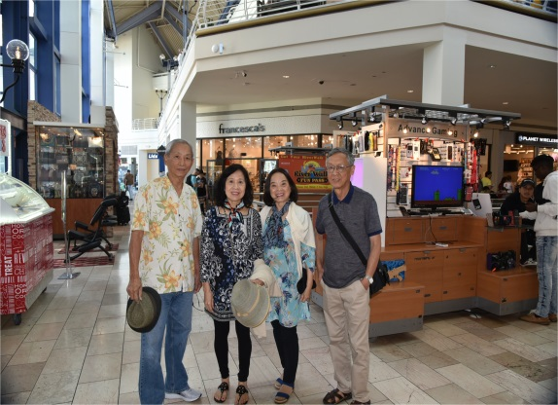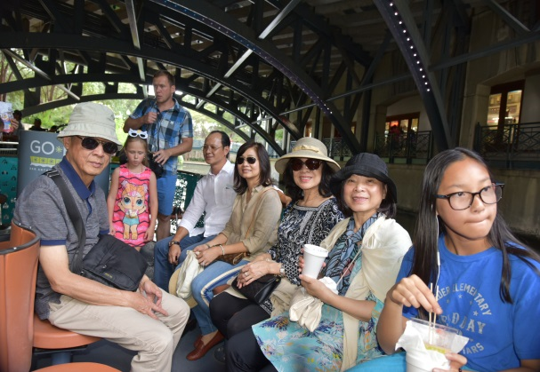
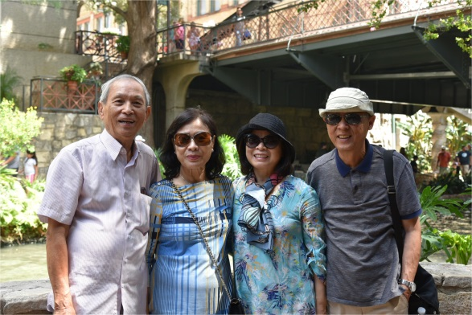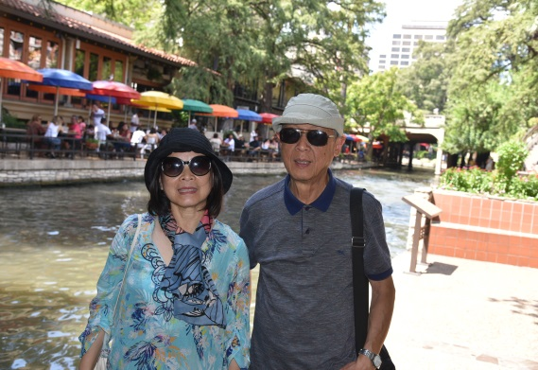
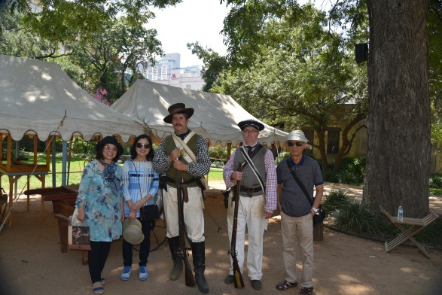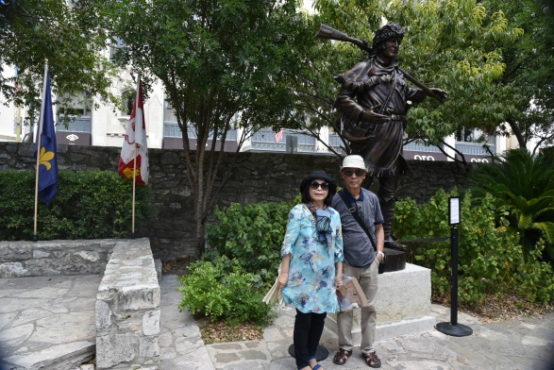
Thường thì lái xe từ Houston đi Dallas mất khoảng bốn tiếng, nhiều người chỉ lái hơn ba tiếng là tới. Mình đã có rất nhiều lần lái xe đi Dallas, cũng khoảng bốn tiếng, có khi chạy quá tốc độ quy định nên cũng tới sớm vài chục phút, trong đó có hai lần bị cảnh sát quay vì chạy quá tốc độ, mỗi lần như vậy phải đóng phạt hết 245 đô. Thật đáng tội! Tốc độ cho phép chạy 70 miles nhưng mình phóng lên đến chín chục hoặc hơn, cả hai lần đều có người nhà là “chị bề trên” ngồi bên cạnh nên ngoài việc tốn tiền lại còn bị “xài xể” nữa…Nhưng giờ này thì đã “già” và cũng “tởn” nên chạy tử tế hơn xưa, lại còn có hai bạn ngồi trên xe nên mình cứ từ từ vừa tay cầm lái, vừa miệng nói chuyện cho quên đường xa.
Thấy hai chị Cảnh Minh và Tiêu Sa mừng vui quá cỡ khi gặp lại nhau. Thôi thì nói nói cười cười và bao chuyện cũ cứ tuôn ra cho thỏa lòng mong đợi. Phu quân của Tiêu Sa là anh Kỷ cũng rất tận tình tiếp đón bạn bè trong thân tình đồng hương đồng môn. Theo dự định thì chị Tiêu Sa sẽ đưa cả bọn đến thăm giáo sư Trịnh Viết Bách và giáo sư Hồ Thị Bích vào buổi chiều. Được thông báo trước nên hai vị giáo sư rất vui khi biết có học trò đến thăm. Giáo sư Trịnh Viết Bách ra đón tận bãi đậu xe để đưa vào căn phòng khang trang trong một chung cư an toàn ở thành phố Garland. Cô trò nhận ra nhau, ôm lấy nhau mừng vui thật cảm động. Hai cô học trò tặng cho thầy cô hai bó bó hoa tươi và tiếp theo là nhắc lại không biết bao nhiêu là kỷ niệm của thuở học trò dưới mái trường Bùi Thị Xuân trên cao nguyên Đà Lạt ngày nào. Hai cô này cũng là học trò của thầy Trịnh Viết Bách nên càng lúc chuyện càng nhiều, những kỷ niệm vui (không có kỷ niệm buồn), nghịch ngợm cũng được hai cô thành thật khai báo sau gần nửa thế kỷ. Những kỷ niệm đáng yêu của tuổi học trò nay không tìm đâu được trừ khi có cơ hội gặp nhau mới được lôi ra từ trong ký ức.
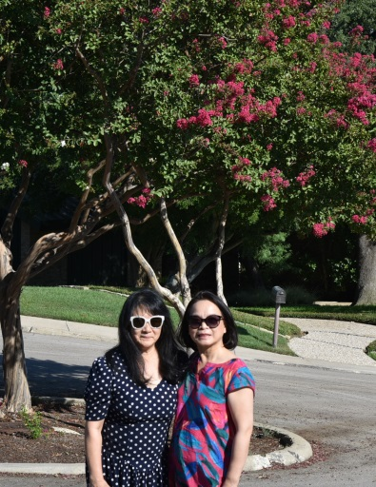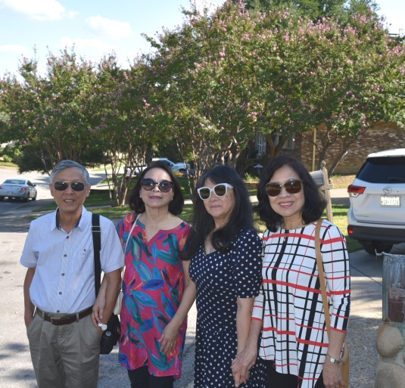
Giáo sư Trịnh Viết Bách pha trà và dọn bánh ngọt mời mọi người. Bánh ngọt trà thơm làm ấm tình thầy trò trong một buổi chiều có nắng vàng rực rỡ ngoài khung cửa. Chuyện mãi và chuyện mãi không dứt. Cả hai vị thầy tuổi đều ngoài tám mươi nhưng trông cả hai đều khỏe, dáng đi dáng đứng không có vẻ gì là người lớn tuổi, đặc biệt là hai vị giáo sư luôn luôn trò chuyện với nụ cười thật rạng rỡ trên môi, không có chút dấu hiệu nào của bệnh tật nếu không được giáo sư Trịnh Viết Bách “khai” ra là đang bị bệnh tim. Giáo sư đã chữa bệnh, hiện mang trong người một máy trợ tim nhỏ xíu. Theo giáo sư thì mọi chuyện OK. Chúng tôi ai cũng ngạc nhiên vì thấy giáo sư lanh lợi, hoạt bát như ngày nào mà riêng mình đã gặp thầy gần mười năm trước khi thầy cô tham dự đại hội Bùi Thị Xuân – Trần Hưng Đạo vào mùa hè năm 2010 tại thành phố Houston, khi đi trên du thuyền, mỗi buổi sang thầy ra sàn tàu hướng dẫn tập dưỡng sinh cho mọi người trong nắng sớm bình minh đầy hương thơm của biển.
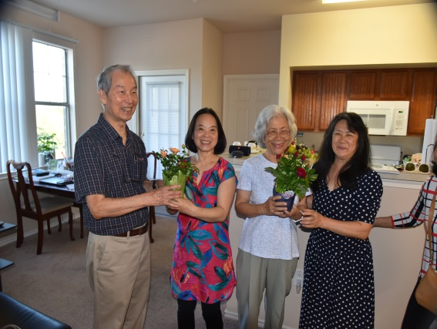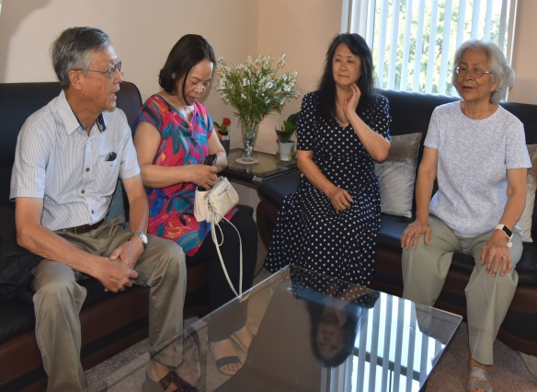
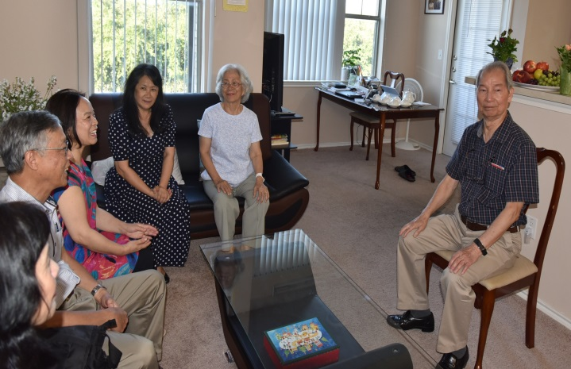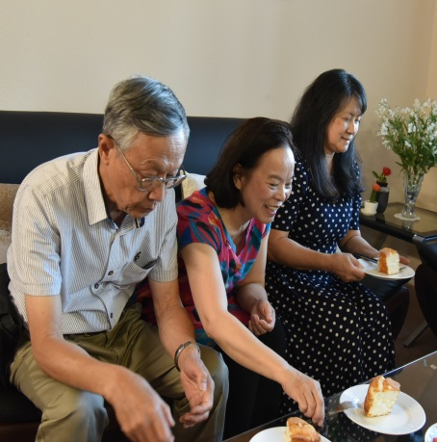

Giáo sư Trịnh Viết Bách cho biết thầy cô vẫn đều tập thể dục mỗi ngày, đặc biệt là thầy cô rất mê đánh bóng bàn. Thầy kể, khi đánh bóng bàn, vì đôi chân và lưng không thoải mái khi phải cúi xuống hay ngồi xuống để nhặt banh nên thầy đã tự chế ra một dụng cụ để nhặt banh mà không cần phải cúi hoặc ngồi xuống. Thầy dùng một cái ống plastic dùng để bọc bên ngoài các bóng đèn néon cắt chéo một đầu và dùng một vòng thun bó tóc của phụ nữ để chặn ngang đầu cắt để banh không rơi ra, khi banh đã được lượm hết vào ống, thầy lại cho vào trong hộp đựng và cứ thế tiếp tục đánh banh, nhặt banh…. Quả thật là một sáng kiến tuyệt diệu. Các bạn nào chơi bóng bàn mà không cúi xuống lượm banh được thì nên mua sáng kiến này. Riêng mình cũng có một sáng kiến nhặt banh bóng bàn từ hơn 10 năm nay là, sau khi hai “bác già” tui đánh hết rổ banh 100 trái, mình bèn lấy cái chổi gom chúng vào một góc, sau đó mới hốt bỏ vào rổ…rồi đánh tiếp. Mỗi sáng chơi bốn rổ cũng đổ mồ hôi hột các bạn mình ạ…

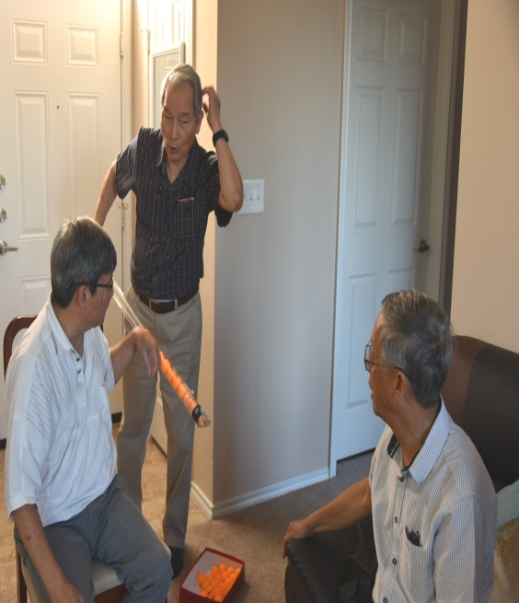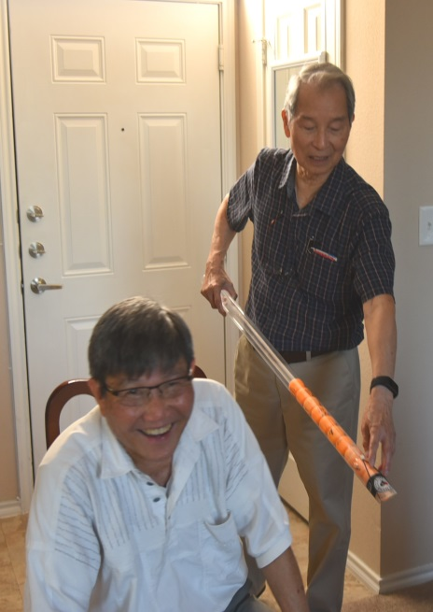
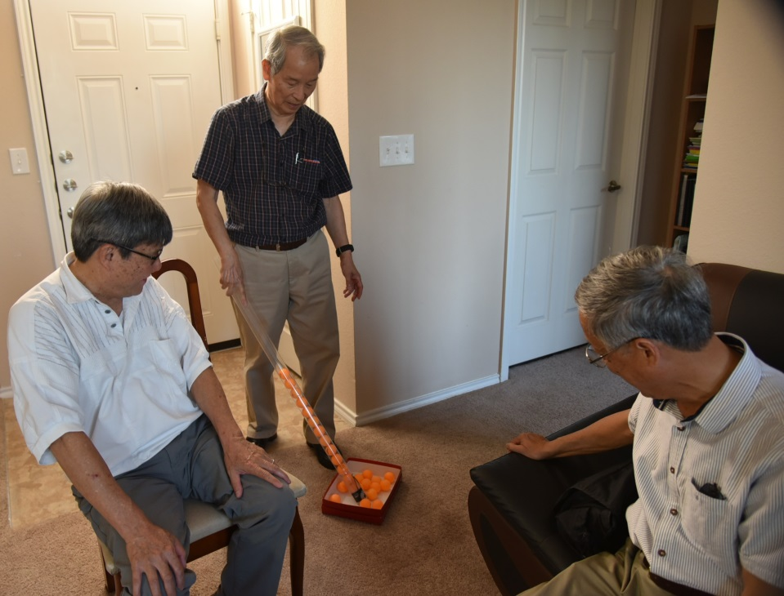
Giáo sư Trịnh Viết Bách là một huynh trưởng Hướng Đạo ở Huế, khi vào dạy học ở Đà Lạt thầy tiếp tục sinh hoạt Hướng Đạo. Do đó khi gặp lại thầy lần này thì cả hai bèn đưa tay trái ra bắt (lối bắt tay của Hướng Đạo toàn thế giới đã có 112 năm nay). Thầy cũng không ngờ mình là người chở cô học trò Chi Minh đến thăm thầy cô. Dịp này mình đã tặng thầy tập thơ Hướng Đạo “Nguồn Thật”. Thầy cũng không quên nhắc đến món quà mà mình đã tặng cho thầy gần 10 năm trước tại đại hội BTX-THĐ 2010, đó là một chiếc cà vạt có thêu hình Hoa Bách Hợp là hoa biểu tượng của Phong Trào Hướng Đạo Thế Giới.
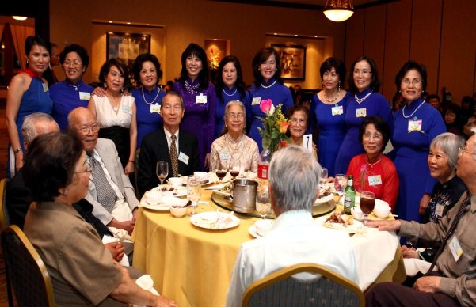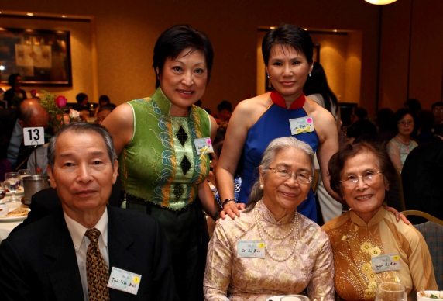
Giáo sư Trịnh Viết Bách và Giáo sư Hồ Thị Bích dự ĐH/BTX-THĐ 2010

Sau hơn bốn tiếng đồng hồ thăm viếng, anh Kỷ và Tiêu Sau chở cả bọn đi ăn tối ở một tiệm ăn Nhật.
Sáng hôm sau, lại có một cuộc họp mặt bỏ túi do Tiêu Sa tổ chức gồm một số anh chị em cựu sinh viên viện đại học Đà Lạt tại quán cà phê gout Pháp La Madeleine. Sau khi tan hàng anh chị Trần Mạnh Trác mời vợ chồng Tiêu Sa, vợ chồng Lĩnh và vợ chồng mình ghé nhà thăm khu vườn mộng. Sau khi thăm khu vườn đầy hoa trái, chị Thu Lan vợ anh Trác có nhã ý mời mọi người ở lại để các chị ra tay nấu ăn đãi khách những món đặc biệt “cây nhà lá vườn” gồm canh rau đay ăn với cà pháo và những món ăn chơi đậm đà hương Việt. Trước khi ra về, chị Thu Lan đều có quà cho các chị là những cành hoa, bụi rau, chậu ớt…Thật ấm tình Đà Lạt.
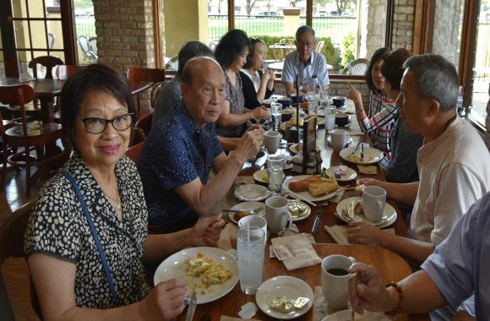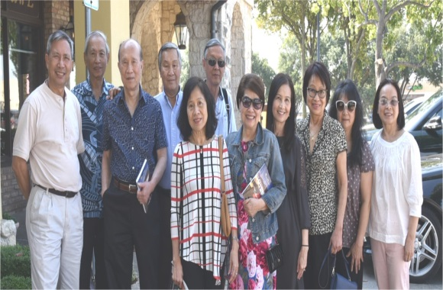
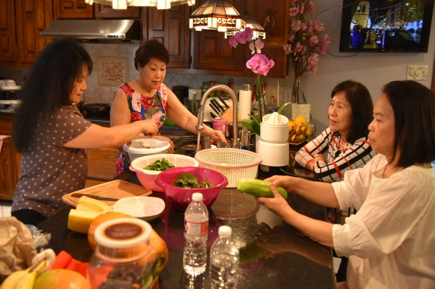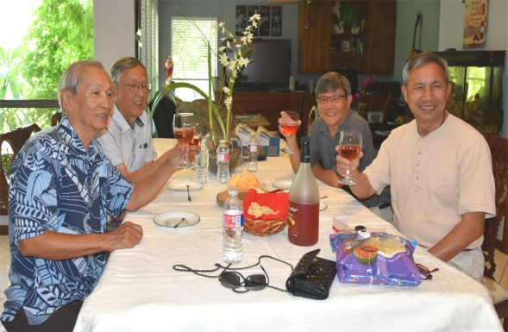
Các mợ lo nấu nướng. Các cậu lo nhậu…
Mãi đến hơn ba giờ chiều mình mới lái xe trở về lại thành phố Houston. Về đến nơi, thành phố đã lên đèn từ lâu nên không đến dự được một cuộc gặp gỡ khác do chị Lê Ngọc Cẩm cùng lớp với Chi Minh ngỏ ý mời. Rất tiếc không về kịp. Tối hôm đó Mai Thái Lĩnh phải uống hai đợt Tylenol để trị cảm vì trải qua mấy ngày liên tục di chuyển và chịu đựng cái nóng ngày nào cũng trên 100 độ (F) của trời Texas.
Ngày 6 là ngày cuối của Lĩnh Minh tại Houston. Do yêu cầu, mình đã chở hai bạn đến nhà anh Chung Tử Bửu là đồng hương Di Linh, cũng là đồng môn cùng học trường Lê Lợi (Di Linh). Hai anh gặp lại nhau từ sau 1961 nên những chuyện cũ lại được mang ra kể cho nhau nghe. Thật nhiều kỷ niệm của một thời tuổi trẻ ở quê nhà. Gần đến giờ chia tay lại thấy một anh bạn Di Linh ghé đến, đó là anh Tấn. Bắt tay mừng vui và sau vài câu chuyện, chúng tôi buộc phải chia tay để còn đưa Lĩnh Minh đi thăm trung tâm không gian Nasa.
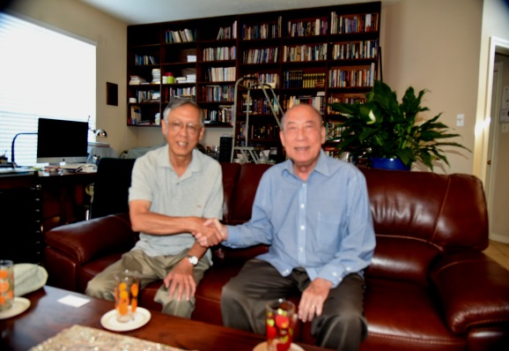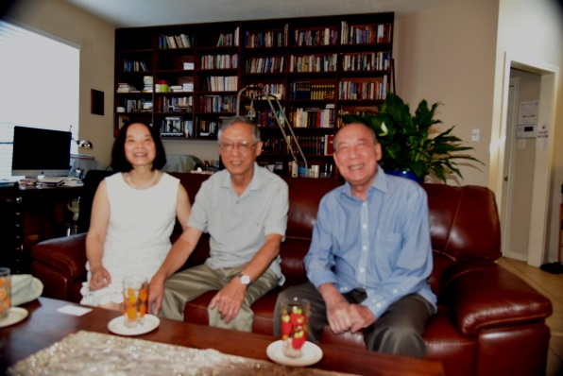
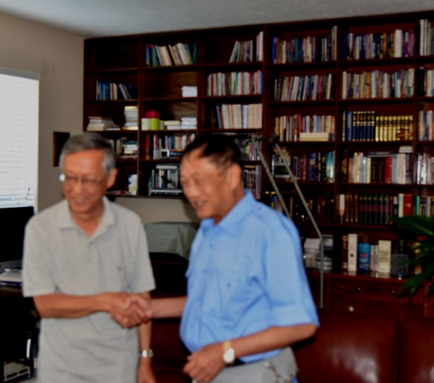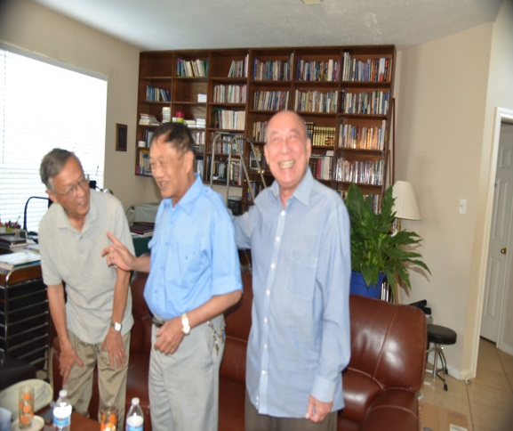
Đây là chuyến thăm mà mình muốn Lĩnh Minh không nên bỏ qua. Leo lên xe để đi thăm khắp mọi nơi trong khuôn viên Nasa mới thấy được những khám phá không gian mà chính phủ Hoa Kỳ đã đầu tư vào đấy không biết bao nhiêu là chất xám của nhân loại và cũng đã có nhiều công dân Mỹ hy sinh cho những chuyến bay vào không gian để mong đem lại những chân trời mới cho loài người.
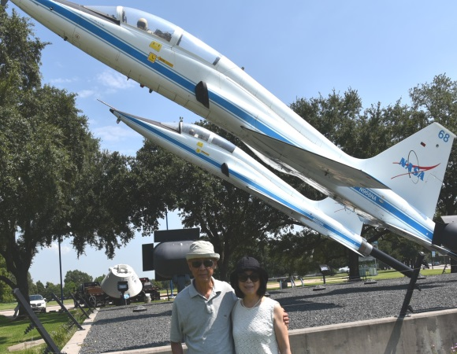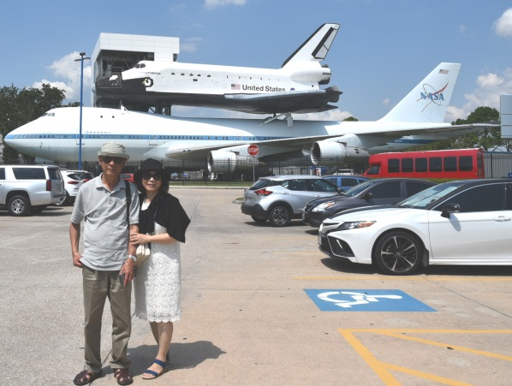
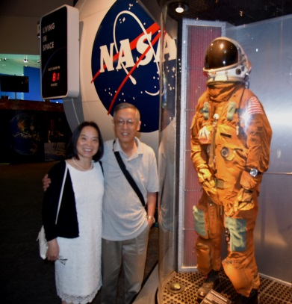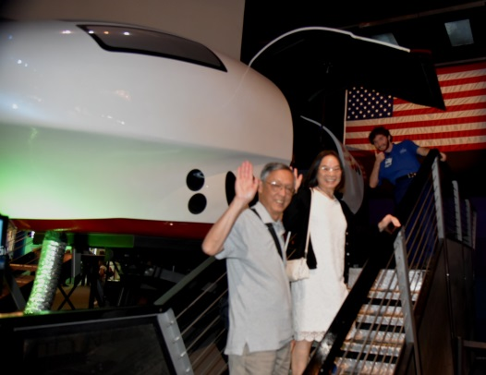
Sáng ngày 7, uống cà phê ăn sáng xong, mình đưa hai vợ chồng Lĩnh Minh ra phi trường George Bush để bay qua tiểu bang Maryland.
Chuyến viếng thăm Texas của vợ chồng Lĩnh Minh tuy ngắn ngủi nhưng chắc chắn cũng gây nhiều ấn tượng tốt đẹp về một tiểu bang (Texas) và một thành phố (Houston) có độ nóng trên một trăm vào những ngày hè. Thế nên khi sang miền Đông, tiểu bang Maryland, có nhiều bạn hỏi Chi Minh “Texas thế nào?” thì Chi Minh không ngần ngại phán cho ba chữ “nóng khủng khiếp” (trích facebook)
Nhiều người Việt Nam đến Houston, ngoài việc “thưởng thức” cái nóng của đất trời, còn nhận được sự ấm áp của tình người. Do vậy mình xin đổi mấy chữ “nắng ấm tình nồng” thành “nắng càng nóng tình càng nồng” cũng cùng chung một nghĩa…
Về giáo sư Trịnh Viết Bách, mấy hôm sau mình có gửi qua email tặng thầy cô mấy tấm hình chụp hôm gặp thăm. Nhận được, thầy đã trả lời bằng email cho mình với nội dung như sau:
Rất cám ơn anh chị Kim Châu, Hình chụp rất đẹp và nhắc nhớ một chiều gặp mặt rất thân thương, rất vui vẻ. Cám ơn anh Châu về tập thơ Nguồn Thật, đọc 4 câu thơ mở đầu “Nguồn Thật” tự nhiên tôi cất tiếng hát “anh em chúng ta chung một đường lên…”mà lòng vô cùng xúc động,…cả một khoảng đời tuổi trẻ là Hướng Đạo Sinh ở Huế, ở Đà Lạt…Rất cám ơn Trưởng Hoàng Kim Châu. Thân mến BTT BB
Hẹn các bạn mình thư sau, Phong Châu Tháng 9 – 2019
